Vegetables and Creamy Dip

Makes: 12 servings (½ cup vegetables and 2 tablespoons of dip per serving)
Preparation Time: 10 to 15 minutes

Ingredients
6 cups washed, cut, fresh vegetables such as broccoli, cauliflower, carrots, celery, jicama, bell pepper, or cucumber
2 cups cottage cheese
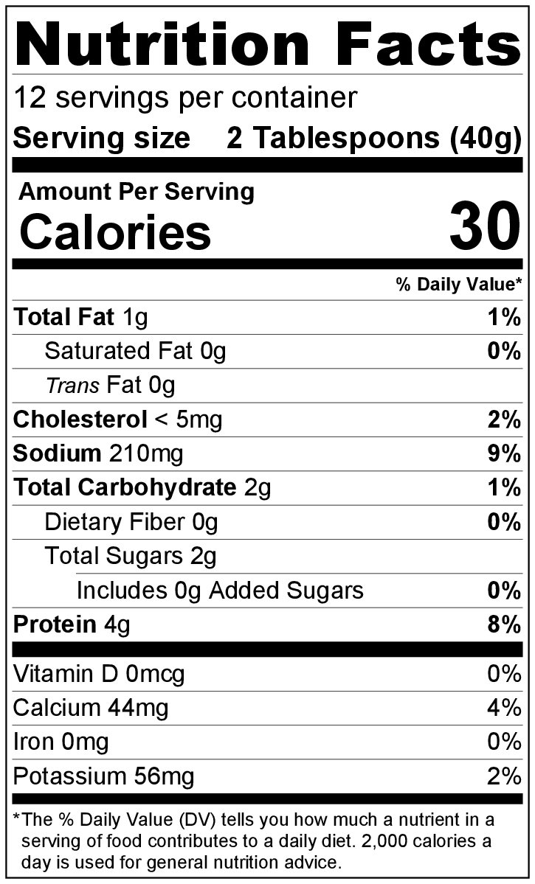
½ teaspoon salt
Dip only
¼ teaspoon black pepper
½ teaspoon garlic powder
2 tablespoons dried, minced onion
1 tablespoon dried parsley flakes
½ teaspoon dried dill weed (optional)

Directions
- Wash vegetables, and slice them into pieces that are easy to dip.
- Collect and measure all ingredients before starting to prepare the recipe.
- Combine cottage cheese, salt, pepper, garlic powder, dried onion, dried parsley, and dried dill (if using) in a medium bowl. Mix until smooth.
- Chill dip in refrigerator until ready to serve. Making in advance will improve the flavor.
- Serve with vegetables arranged on a plate around a bowl of the dip.
- Refrigerate leftovers within 2 hours. Eat within 3 to 5 days.

Vegetales y dip cremoso

Rinde: 12 porciones (½ taza de vegetales y 2 cucharadas de dip por porción)
Tiempo de preparación: 10 a 15 minutos

Ingredientes
6 tazas de vegetales crudos como: ramilletes de brócoli, ramilletes de coliflor, zanahoria en bastones, palitos de apio, jícama, pimiento en rodajas o pepino en rodajas
2 tazas de requesón
Solo el dip
¼ cucharadita de pimienta negra
½ cucharadita de ajo en polvo
2 cucharadas cebolla picada deshidratada
1 cucharada de perejil deshidratado
½ cucharadita de sal
½ cucharadita de eneldo deshidratado (opcional)

Preparación
- Lavar los vegetales frescos y cortarlos en trozos que sean fáciles de sumergir en el dip.
- Reunir y medir todos los ingredientes antes de comenzar a preparar la receta.
- Mezclar el requesón, la pimienta, el ajo en polvo, la cebolla deshidratada, el perejil deshidratado, la sal y el eneldo deshidratado (si va a usar) en un recipiente pequeño. Mezclar hasta obtener una textura cremosa.
- Llevar al refrigerador hasta el momento de servir. Para resaltar el sabor, preparar por anticipado.
- Colocar los vegetales alrededor del recipiente con el dip y servir.
- Refrigerar las sobras dentro de las 2 horas. Consumir dentro de los siguientes 3 a 5 días.

